귀여운 고슴도치

1차 프로젝트

201420988 강현구

201421002 한수찬

201620486 오승민

201620950 강한결

목차

1. 팀원 역할 분담
2. 실행 환경 구성 방법
3. 구현 기능
   1. 공조기 모드 표시
   2. 공조기 모드 변경
   3. 시간 표시
   4. 시간 변경
   5. 에어컨 온도 변경
   6. 모터/FND 모드 변경
   7. 모터 회전
   8. 모터 속도 조절
4. Object Diagram
5. 팀원 역할 분담

|  |  |
| --- | --- |
| 이름 | 역할 |
| 강현구 | joystick으로 시간 설정 |
| 한수찬 | potentio로 에어컨 풍속 조절 |
| 오승민 | Keypad로 공조기 모드 변경 |
| 강한결 | Keypad로 온도 조정 |

1. 실행 환경 구성 방법

MCU: NXP ARM cortex-M3 IPC1768 development board

ChipSet Driver : IPC1768 chipset driver

Extension I/O : Keypad, Motor, FND

Software : Keil uVision 5

1. 구현기능
   1. 공조기 모드 표시

차량용 공조기의 실제 기능을 분석한 결과 순환모드 변경, A/C,, 풍향 조절, 성에 제거 기능이 있다.

|  |  |  |  |
| --- | --- | --- | --- |
| 순환(0번 버튼)  ventilation | AC(1번 버튼)  compressor | 풍향(4,5번 버튼)  Air_direction | 성에 제거(8,9번 버튼)  defrost |
| OFF : 0 | ON : 0 | 전체 : 0 | OFF : 0 |
| 내부순환 : 1 | OFF : 1 | 위 : 1 | 전면 : 1 |
| 외부순환 : 2 |  | 아래 : 2 | 후면 : 2 |
|  |  |  | 전후면 : 3 |

공조기 모드를 표시하기 위해 FND에 값을 세팅하고 나타내는 custom_FND_present() 를 사용했다. 

* 1. 공조기 모드 변경

Keypad를 이용하여 공조기 모드를 변경하였다. Keypad에서 값을 읽어오기 위해서 GPIO0, GPIO2, GPIO3를 사용하고, 구현에 사용한 함수는 다음과 같다.

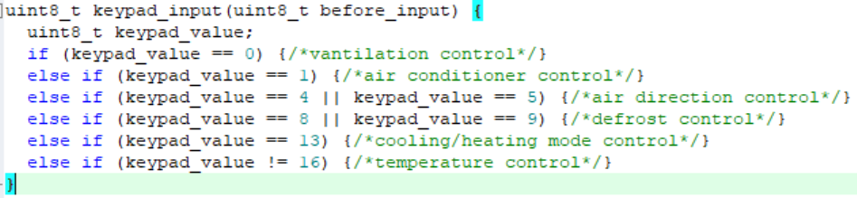

* 1. 시간 표시

FND를 사용하여 시간을 표시하였고, 3.1과 동일하게 custom_FND_present()를 사용했다.

* 1. 시간 변경

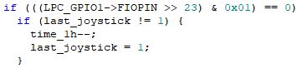

조이스틱의 행동에 따라 시와 분을 변경해준다. 이전 입력값을 last_joystick에 저장해 중복입력을 방지한다.

* 1. 에어컨 온도 표시

차량용 공조기의 에어컨 기능이 활성화 된 경우 에어컨의 온도를 heating/cooling 모드로 나누어서 조절하는 기능을 구현 했다.

cooling

|  |  |  |  |  |  |  |  |  |
| --- | --- | --- | --- | --- | --- | --- | --- | --- |
| 0 | 1 | 2 | 3 | 4 | 5 | 6 | 7 | 8 |
| 0 | 19 | 20 | 21 | 22 | 23 | 24 | 25 | 26 |

heating

|  |  |  |  |  |  |  |  |  |
| --- | --- | --- | --- | --- | --- | --- | --- | --- |
| 0 | 1 | 2 | 3 | 4 | 5 | 6 | 7 | 8 |
| 0 | 27 | 27.5 | 28 | 28.5 | 29 | 29.5 | 30 | 30.5 |

에어컨 온도는 LED로 표시하였고, custom_led_present()에서 조절한다.

(AC 모드 ON일때만 변경값이 표시된다.)

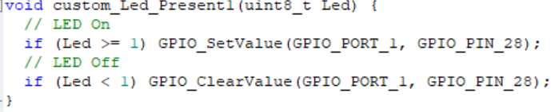

* 1. 에어컨 온도 변경

Keypad를 이용해 온도를 변경하며, 사용한 함수는 keypad_input() 함수이다. (3.2번 참고)

* 1. 모터/FND 모드 변경



status라는 전역변수를 선언해 0을 FND모드, 1을 모터 모드로 설정하고 외부 인터럽트가 발생할 때 마다 status 값이 전환된다.

* 1. 모터 회전





실시간으로 모터의 회전 속도를 조절하기 위해서 모터의 한 사이클의 크기를 줄이고 사이클 마다 adc_value를 읽어와 모터의 속도를 실시간으로 조절했다.

* 1. 모터 속도 조절



analogue인 potentio의 값을 읽어와 10단계의 digital 값으로 변환했다. 3.8의 custom_StepMotor_Cycle의 모터 회전의 딜레이 값에 영향을 준다.

1. Object diagram

